理科（科学と人間生活）学習指導案

日時　令和○年○月○日（○）

第〇時　○○:○○～○○:○○

学校名　都立○○○高等学校

対象　第〇学年

会場　○○室

授業者　　　○○　○○

１　単元　「ヒトの生命現象」

２　単元の目標

　⑴　ヒトの生命現象を日常生活と関連付けて、ヒトの生命現象について理解するとともに、それらの観察、実験などに関する技能を身に付ける。

　⑵　ヒトの生命現象について、問題を見いだし見通しをもって観察、実験などを行い、人間生活と関連付けて科学的に考察し、表現する。

　⑶　ヒトの生命現象に主体的に関わり、科学的に探究する態度を養う。

３　単元の評価規準

|  |  |  |
| --- | --- | --- |
| ア　知識・技能 | イ　思考・判断・表現 | ウ　主体的に学習に取り組む態度 |
| ヒトの生命現象を日常生活と関連付けて、ヒトの生命現象について理解するとともに、それらの観察、実験などに関する技能を身に付けている。 | ヒトの生命現象について、問題を見いだし見通しをもって観察、実験などを行い、人間生活と関連付けて科学的に考察し、表現している。 | ヒトの生命現象に主体的に関わり、科学的に探究しようとしている。 |

４　指導観

　⑴　単元観

　　　本単元は、高等学校学習指導要領（平成30年３月告示）第２章　第５節　第２款　第１　科学と人間生活

|  |
| --- |
| ２　内容  　⑵　人間生活の中の科学  　　ア　光や熱の科学、物質の科学、生命の科学、宇宙や地球の科学と人間生活との関わりについて認識を深めるとともに、それらの観察、実験などに関する技能を身に付けること。  （ｳ）生命の科学  ㋐　ヒトの生命現象  ヒトの生命現象に関する観察、実験などを行い、ヒトの生命現象を人間生活と関連付けて理解すること。  　　イ　光や熱の科学、物質の科学、生命の科学、宇宙や地球の科学について、問題を見いだし  見通しをもって観察、実験などを行い、人間生活と関連付けて科学的に考察し、表現する  こと。 |

　　を受けて設定した。

　　　単元の目標を達成するため、生命の科学について、問題を見いだし見通しをもって観察、実験などを行い、ヒトの生命現象について、人間生活と関連付けて理解させるとともに、科学的に考察し表現できるようにする。なお、動物の細胞の特徴、血液成分や白血球の働き、目のつくりについては、中学校第２分野「⑶生物の体のつくりと働き」で学習している。同様に、遺伝子の本体がＤＮＡであること、遺伝子に変化が起きて形質が変化することがあることは「⑸生命の連続性」で学習している。本単元では、遺伝子の働き、視覚、血糖濃度の調節、免疫についての基本的な仕組みについて学習する。学習した知識と実験結果を合わせて考察することで、理科の見方・考え方である「自然の事物・現象を、質的・量的な関係や時間的・空間的な関係などの科学的な視点で捉え、比較したり、関係付けたりするなどの科学的に探究する方法を用いて考えること」のうち、理科の考え方「関係付ける」を活用し、理解を深める。

⑵　生徒観

　　　本校は、中学校の学習内容が定着していない生徒もいる。そのため、授業では基礎的な問題を多く扱い、中学校までの既習内容については必要に応じて初学として取り上げて説明している。また、ワークシートの毎時点検によって生徒の学習の定着が不十分な内容について教員が認識し、必要に応じて次時に再確認を行ったり、個別の指導を行ったりしている。対象とする組は、落ち着いた雰囲気で授業が行われており、積極的に追加課題に取り組む生徒が多くいる。

　科学と人間生活の授業に関するアンケートを実施すると、自由意見で「実験が楽しかった」「印象に残った授業だった」、「もっと実験を行いたい」という回答が非常に多く（約50％、回答数41人中21人が回答）、実験に対する興味・関心が高いことが分かった。観察、実験を通した学習を行うことが本校生徒の学習意欲の向上に効果的であると感じており、科学と人間生活においてＤＮＡの抽出実験は発展的な内容であるが、取組が適当であると考えた。また、実験をペアで行うことにより、実験操作に苦手意識があったり、一人では適切な記録が困難だったりする生徒たちが協力して作業を行い、協働性が養われることが期待される。

⑶　教材観

　　　ヒトの生命現象は、血糖値の上昇に伴う眠気の発生や、体調を崩したときに発熱するなど、自分自身の体内で起こるため身近に感じることができる現象が多くある。一方、遺伝子やホルモンの働きの結果は短期的に実感できる変化ではないため、具体的な働きや他の物質との関わりを想像することが難しいことが多い。そのため、学習した内容と日常生活での現象を関連付けすることができずに、ただ単語を暗記する生徒もいる。実験やグループワークを多く取り入れることで、「なぜその現象が起こるのか」「自分の体内ではどのように起こっているのか」を意識させる。また、経験したことのある現象や身近な物質から学習をスタートさせることで、ヒトの生命現象を羅列的に扱うのではなく、自分自身の生活と関連付けて理解させ、興味・関心を高める。

今回はＤＮＡの抽出実験を行うことで生物にＤＮＡが存在していることに気付かせ、ＤＮＡに存在する遺伝子をもとにつくられるタンパク質がヒトの生命現象を支えていることを理解させる導入とする。本単元は「生体防御」「血糖濃度の調節」「視覚」「遺伝子の働き」の４つの小単元からなり、「遺伝子の働き」は単元の最後に学習する。そのため、ヒトの生命現象を支える物質（免疫に関わる抗体、血糖濃度の調節に関わるホルモン、眼球や筋肉などのヒトのからだの仕組み）についてすでに学習している。遺伝子の働きを単元の最後に学習するねらいとして、既習事項と関連付けることにより、ヒトの体内にはさまざまな種類のタンパク質が存在しており、それぞれが特定の働きをしていることを意識付けたい。

ＤＮＡを抽出する材料にはイチゴを使用する。身近な食品であり、一年を通して手に入れやすい、比較的安価に購入できる、実験に用いるときに特別な道具や機材を必要としない、という理由で選択した。特に、生徒自身の手で短時間のうちに細胞をばらばらにすることができることを重視し、あらかじめ処理した材料を使用する方法ではなく「その場で」「自分の手で」操作ができる構成とした。ＤＮＡについて漠然としたイメージしか持っていない生徒に、実物の観察を通してＤＮＡという物質の存在を確認させ、遺伝情報を伝える物質が存在することを学習させる。実際に実験で得られる物質にはＤＮＡのみではなくタンパク質や食物繊維が多く含まれている。ＤＮＡの存在を確認する方法には酢酸オルセインによる染色やゲル電気泳動、吸光度測定が考えられるが、授業内では取り扱わずに、生徒が追加課題で調べる内容とする。

実験後にはインターネットを使用した調べ学習を行う。実験操作の目的について理解を深めることがねらいである。10％食塩水を加える理由（ＤＮＡの電荷を中性にして凝集しやすくするため）、中性洗剤を加える理由（界面活性剤によって細胞膜や核膜を破壊するため）、エタノールを冷やしておく理由（ＤＮＡの水への溶解度を下げるため）については授業中に説明せず、情報を探してまとめることで知識の定着を図る。インターネットを使用した調べ学習を初めて行うため、情報の信頼性について指導が必要であるが、本時だけではなく継続的に、教科横断的に指導を行っていく。

５　年間指導計画における位置付け

|  |  |  |
| --- | --- | --- |
| 学期 | 単元名 | 時数 |
| 第１学期 | 光や熱の科学　熱の性質とその利用 | 15時間 |
| 第２学期 | 宇宙や地球の科学　自然景観と自然災害 | 20時間 |
| 生命の科学　ヒトの生命現象（本単元） | 19時間 |
| 第３学期 | 物質の科学　材料とその利用 | 16時間 |

６　単元の指導計画と評価計画（全19時間）

|  |  |  |  |
| --- | --- | --- | --- |
| 時数 | 目標 | 〇学習内容　・学習活動 | 評価規準  （評価方法） |
| 第１時  第２時 | ヒトの生命現象について問題を見いだし、興味・関心を高める。 | 〇　ヒトの生命現象  ・　「風邪をひいたときに熱や鼻水、咳がでるのはなぜか」「風邪をひいたときに風邪薬を飲むべきか」についてジグソー学習をする。 | イ（ワークシート）  ウ（ワークシート） |
| 第３時  第４時  第５時 | 抗体による生体防御の概要を理解する。 | 〇　生体防御の概要  ・　映像資料や図を活用し、視覚的に生体防御の概要の学習を行う。 | ア（ワークシート） |
| 第６時 | 予防接種の仕組みを科学的に考察し、表現する。 | 〇　二次応答  ・　ワクチンによる免疫の仕組みについて、科学的に考察し、表現する。 | イ（ワークシート） |
| 第７時 | 眼の基本的な構造を理解するとともに、人間生活と関連付けて科学的に考察し、表現する。 | 〇　眼の構造  ・　眼の基本的な構造を学ぶ。 | ア（小テスト）  イ（ワークシート） |
| 第８時 | 視覚が生じる仕組みを理解する。 | 〇　視覚が生じる仕組み  ・　視覚が生じる仕組みについて学ぶ。  ・　錯視の観察実験を行う。 | ア（ワークシート） |
| 第９時  第10時 | 眼の解剖実験を行い、眼の構造を理解するともに、人間生活と関連付けて科学的に考察し、表現する。 | 〇　眼の解剖実験  ・　ブタ眼球の解剖実験を行い、眼の基本的な構造を学ぶ。 | ア（行動観察、ワークシート）  イ（実験レポート） |
| 第11時 | ヒトの生命現象について問題を見いだし、興味・関心を高める。 | 〇　ヒトの生命現象  ・　「食後になぜ眠くなるのか」についてジグソー学習をする。 | イ（ワークシート）  ウ（ワークシート） |
| 第12時 | 膵臓の働きの概要を理解する。 | 〇　臓器の名称と働き  ・　膵臓をはじめとするヒトのからだにある臓器の名称と働きを確認する。 | ア（小テスト） |
| 第13時  第14時 | 膵臓から分泌されるホルモンの作用により血糖濃度が調節される仕組みについて人間生活と関連付けて科学的に考察し、表現する。 | 〇　血糖濃度の調節  ・　映像資料や表、グラフなどの  資料を分析して解釈し、血糖濃度がホルモンによってどのように調節されているかについて学習する。 | イ（ワークシート） |
| 第15時  （本時） | 生物に含まれるＤＮＡを抽出する実験方法を確認する。 | 〇　ＤＮＡ抽出実験  ・　イチゴからＤＮＡの抽出を行い、実験方法について確認する。 | ア（行動観察、提出物、ワークシート）  ウ（ワークシート） |
| 第16時  第17時 | 遺伝子の情報を基にタンパク質がつくられることを理解する。 | 〇　遺伝子の働き  ・　遺伝子の情報を基にタンパク質がつくられることを学ぶ。 | ア（実験レポート、ワークシート） |
| 第18時  第19時 | ヒトの生命現象についての基本的な概念や原理・法則などを理解する。 | 〇　確認テスト  ・　学習到達度を把握する。  〇　単元の振り返り  ・　クラウド型アンケートツールに回答  する。 | ア（確認テスト）  イ（ワークシート）  ウ（ワークシート、クラウド型アンケートツール） |

７　指導に当たって

　⑴　本時の目標やタイムテーブルを提示することで、見通しをもって学習を行わせる。

⑵　実験の前に予想を行うことで、探究の過程に基づく学習を行わせる。

⑶　ルーブリックを提示することで、生徒が自ら学習を調整することができるようにさせる。

⑷　ワークシートの記述から、単元を通して生徒の主体的に学習に取り組む態度の変容を見取るようにする。

８　本時（全19時間中の第15時）

　⑴　本時の目標

　　　生物に含まれるＤＮＡを抽出する実験方法を確認する。

　⑵　本時の展開

|  |  |  |  |
| --- | --- | --- | --- |
| 時間 | 〇学習内容  ・学習活動 | 指導上の留意点  配慮事項 | 評価規準  （評価方法） |
| 導入  10分 | 〇　本時の学習内容を提示する。  ・　出欠確認と本時の流れの確認を行う。  〇　遺伝子の情報を基にタンパク質がつくられること、タンパク質がヒトの生命現象に関与していることを理解する。  〇　本時の目標を提示する。 | ・　スクリーンにスライドを投影し、本時の流れを確認させる。  ・　今まで学習したヒトの生命現象（生体防御、視覚及び眼球の構造、血糖濃度の調節）にタンパク質が関わっていることを理解させる。多くの発問を通して、生徒に既習事項との関連性に気づかせる。  ・　遺伝子がタンパク質の設計図であることを伝え、遺伝子の本体であるＤＮＡを観察する意義付けを行う。  ・　目標を達成するため、「記録」「観察」を意識しながら実験操作を行うよう指示する。 |  |
| 展開  25分 | 〇　ＤＮＡの抽出実験を行う。  ・　材料と器具を確認する。  ・　イチゴからＤＮＡの抽出を行う。抽出したＤＮＡを観察し、様子を記録する。  ・　材料を選んだ理由を理解する。  ・　評価方法について確認する。  ・　器具の片付けを行う。 | ・　スクリーンにスライドを投影し、画像や動画を見せながら実験方法を確認させる。  ・　材料と器具のチェックの際に、イチゴ（バラ科）アレルギーの生徒がいないか確認する。  ・　抽出したＤＮＡを置いた黒画用紙に班員の名前を書いて提出させ、技能の評価材料とする。  ・　実験後二つの問いに回答させる。 | ア（行動観察、提出物） |
| まとめ  15分 | 〇　本時のまとめを行う。  〇　ＤＮＡ抽出実験の操作について調べさせる。 | ・　すべての生物がＤＮＡをもつことを理解させる。ＤＮＡ抽出実験は、生物がＤＮＡをもつことの確認であったことを伝える。  ・　追加の課題に取り組む前に、インターネット使用上の注意を読むように伝える。適切な活動ができるように机間指導を行う。  ・　追加の課題についての確認は次時で行う。 | ア（ワークシート）  ・　実験結果⑴でＤＮＡの様子の観察・記録ができている、かつ、⑵で材料の選定理由の正しい記述があり、追加課題について一つ以上正しい理由を回答できている場合、Ｂと判断する。  ウ（ワークシート） |

⑶　板書計画（スライド提示）

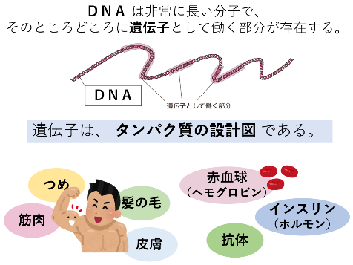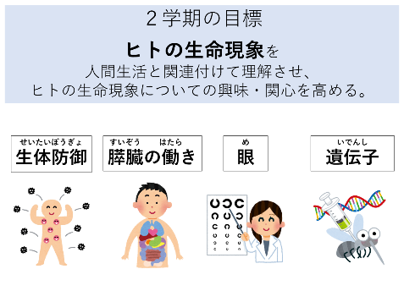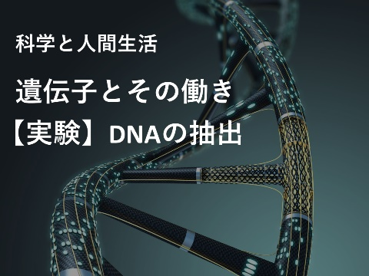

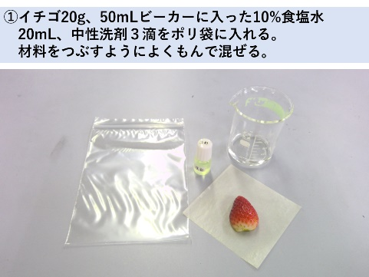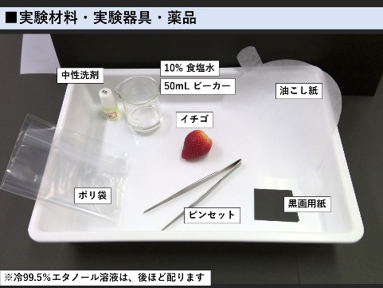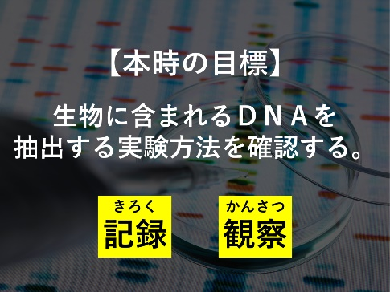

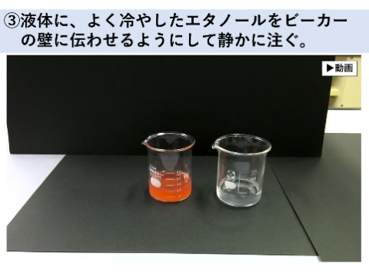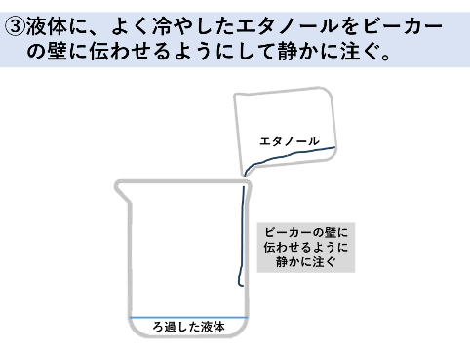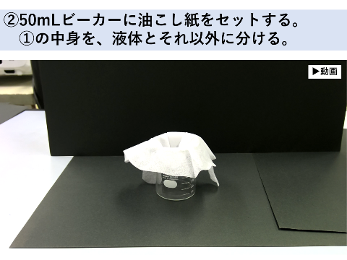

⑷　授業観察の視点

　　　本時の授業内容について、生徒が主体的に取り組み、自らの取組を振り返ることのできる学習ないようであったか。